桃園市大園區埔心國民小學 114學年度 日課表
PuShin Elementary School, Dayuan Dist, Taoyuan City Daily Schedule
一年忠班101 導師：OOO老師
節次  Period | 時間  Time | 星期一  Monday | 星期二  Tuesday | 星期三  Wednesday | 星期四  Thursday | 星期五  Friday
晨間/早會/導師時間 | 08:00  |  08:35 | Morning Time / Morning meeting / Homeroom Teacher’s Time
第1節 | 08:45  |  09:25
第2節 | 09:35  |  10:15
第3節 | 10:30  |  11:10
第4節 | 11:20  |  12:00
午餐/午休時段 | 12:00  |  13:10 | Lunch Time
第5節 | 13:15  |  13:55
第6節 | 14:05  |  14:45
第7節 | 15:00  |  15:40


校務經營理念

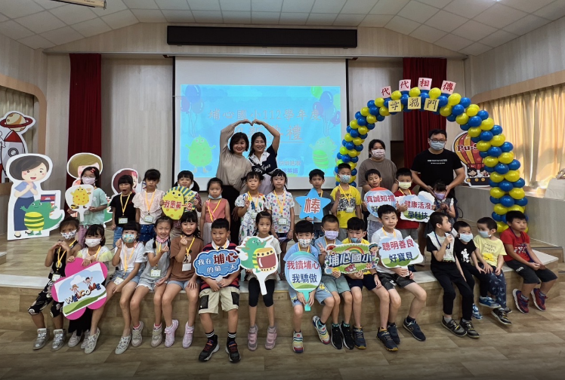

我們一起努力精進
SDGs
給埔心孩子更好的
學校圖像-團隊i /愛連環-善用智慧科技提升辦學成效
一、開放的心/關懷無限- 適才適任、適性揚才、支持參與
二、開放教室/學習無限-生、親、師是學習共同體。
三、開發潛能/潛能無限-校園、社區都是學生的實踐場域。
四、開啟連結/資源無限-把世界帶進學校，讓孩子邁向國際
幸福i學校 ＆無限愛學習

